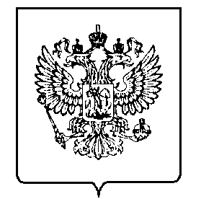
МИНФИН РОССИИ
ФЕДЕРАЛЬНАЯ НАЛОГОВАЯ СЛУЖБА

УПРАВЛЕНИЕ ФЕДЕРАЛЬНОЙ НАЛОГОВОЙ СЛУЖБЫ ПО ИВАНОВСКОЙ ОБЛАСТИ
(УФНС России по Ивановской области)

МИНФИН РОССИИ
ФЕДЕРАЛЬНАЯ НАЛОГОВАЯ СЛУЖБА

УПРАВЛЕНИЕ ФЕДЕРАЛЬНОЙ НАЛОГОВОЙ СЛУЖБЫ ПО ИВАНОВСКОЙ ОБЛАСТИ
(УФНС России по Ивановской области)

ПРОТОКОЛ

Заочного заседания Общественного совета

при Управлении Федеральной налоговой службы по Ивановской области

Иваново

«__31__» __03______ 2021 г. |  | № _4_

ПОВЕСТКА ДНЯ

В соответствии с планом работы Общественного совета при Управлении Федеральной налоговой службы по Ивановской области на 2021 год, п. V Положения об Общественном совете, утвержденного приказом от 28.03.2020 №11-06/029@ «Об утверждении Положения и нового состава Общественного совета при Управлении Федеральной налоговой службы по Ивановской области» заочно рассмотрены следующие вопросы:

1. О работе с обращениями граждан, поступающими в Управление и инспекции.
О работе с обращениями граждан и организаций, поступающих в адрес Общественного совета при Управлении.

2. О выполнении государственными гражданскими служащими ограничений, предусмотренных законодательством Российской Федерации. Об эффективности мероприятий по исполнению плана по противодействию коррупции.

РЕШИЛИ:

- Принять к сведению информацию по вопросам повестки дня.

- УФНС России по Ивановской области обеспечить своевременное направление необходимых материалов для рассмотрения членам Общественного совета.

Председатель Общественного совета | В.С. Околотин  СОГЛАСОВАНО:  Руководитель УФНС России  по Ивановской области  _______А.Н. Петропольская

